Wireframe du Portfolio version Desktop
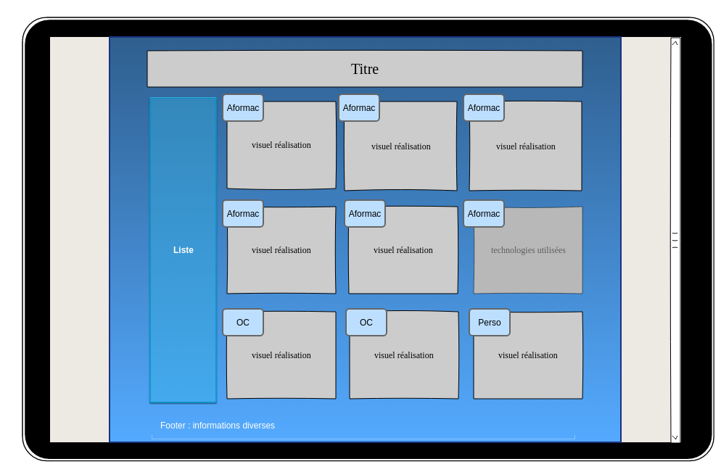
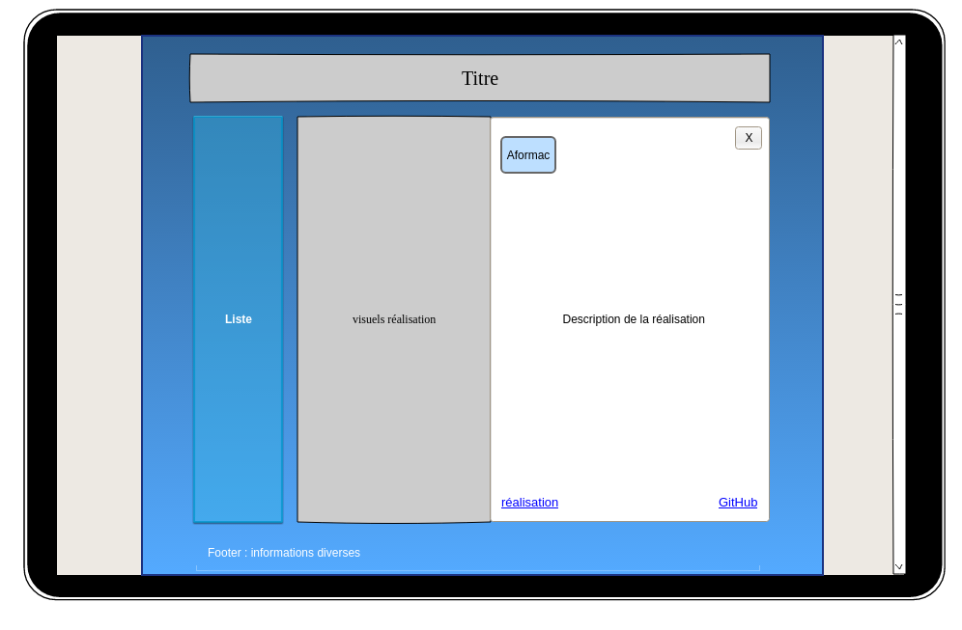
Spécifications fonctionnelles et techniques :

Généralités :
- couleur dominante : bleu
- police d’écriture : courgette, julee (à choisir selon rendu)
- responsive design et material design

Header (fixe):
→ titre
Nav :
→ liste de toutes les réalisations avec mise en évidence de celle sélectionnée, s’il y a.
Body :
→ pour chaque réalisation : * 1 div présentant une image du projet
* 1 logo du lieu de la réalisation (si pendant formation Aformac, logo Aformac)
→ au survol : nom des technologies utilisées
→ lors sélection d’une réalisation : la div s’agrandie pour prendre toute la zone
* image plus grande de différents visuels (version mobile et desktop) de la réalisation
* description de la réalisation avec logos des différentes technologies utilisées
* lien vers l’apllication et lien vers son Git-Hub
Footer (fixe):
→ diverses info complémentaires.

